7809000
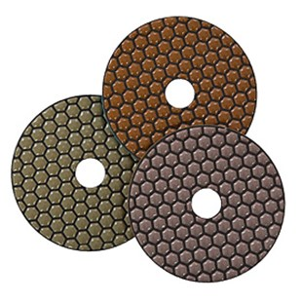
Het diamant slijpsysteem type Euro-Dry Space in klittenband ontwerp, gebruikt voor het polijsten van graniet zonder watertoevoer. Door herhaaldelijk verbeterd diamant band kan zwart graniet perfect droog gepolijst worden en bereikt daarbij glans en kleurdiepte. In tegenstelling tot gelijkwaardige polijsten schijven kan men spreken van een natte polish in Euro-Dry-Space.
7809000 | Euro-Dry-Space / D 100 mm / K 50 | Klett / Kunstharz / Granit
7809005 | Euro-Dry-Space / D 100 mm / K 100 | Klett / Kunstharz / Granit
7809010 | Euro-Dry-Space / D 100 mm / K 200 | Klett / Kunstharz / Granit
7809015 | Euro-Dry-Space / D 100 mm / K 400 | Klett / Kunstharz / Granit
7809020 | Euro-Dry-Space / D 100 mm / K 800 | Klett / Kunstharz / Granit
7809025 | Euro-Dry-Space / D 100 mm / K 1500 | Klett / Kunstharz / Granit
7809030 | Euro-Dry-Space / D 100 mm / K 3000 | Klett / Kunstharz / Granit
7809035 | Euro-Dry-Space / D 100 mm / Pol. schwarz | Klett / Kunstharz / Granit
7809040 | Euro-Dry-Space / D 100 mm / Polierer weiß | Klett / Kunstharz / Granit

